Les hôpitaux n’échappent pas à la nécessité de diffuser de l’information, activité qui se révèle être primordiale aussi bien en interne qu’en externe.
Le SMS a fait son apparition en milieu hospitalier. Il est ainsi considéré comme un outil « d’alerting » sachant que 93 % des SMS sont lus dans les 4 minutes suivant la réception.

applications du sms
1

2

Rappeler aux patients leurs futurs rendez-vous
Chaque année en France, plus de 28 millions de consultations médicales sont oubliées par les patients.
Face à ces oublis et afin de limiter la perte d’argent liée aux visites non honorées, un SMS personnalisé est adressé au patient, de façon automatisée, quelques jours avant le jour J, afin de lui rappeler le RDV (jour – heure) ainsi que son déroulement (médecin – service - n° à contacter en cas d’indisponibilité ou pour tout renseignement). Dans l’hypothèse où le patient ne serait pas disponible, le RDV sera alors proposé à un autre patient.
Condition préalable : les secrétariats médicaux, avec l’accord du patient, doivent enregistrer le numéro de téléphone à la prise du rendez-vous.
Annoncer l’annulation, la modification d’un rendez-vous
En cas d’urgence, le professionnel pourra, au moyen d’un SMS pontuel, annuler, décaler ses rendez-vous ou tout simplement annoncer un retard à ses patients.
Rappeler un retard de règlement

Informer le patient de la disponibilité des résultats d’examens/d’analyses
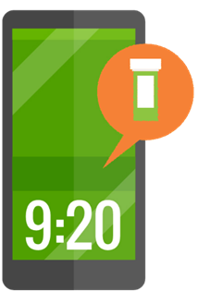
Grâce au SMS, les patients peuvent être informés de la mise à disposition de leurs résultats. La DGS (Direction Générale des Soins) rappelle, à ce sujet, « qu’il n'est pas possible d'envoyer des résultats d'examens de biologie médicale par SMS à un patient ou à la personne qu'il désigne et qu'il est seulement possible d'indiquer, par SMS, que les résultats attendus sont disponibles ».
Envoyer les conseils à ne pas oublier avant une opération ou un examen
Un SMS peut être adressé à un patient qui va subir, dans un avenir proche, une intervention afin de lui rappeler les procédures pré-opératoires à respecter ainsi que les documents à fournir lors de sa prochaine consultation.

Suivre des patients après une chirurgie ambulatoire
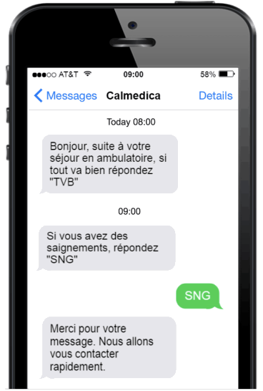
D'ici à la fin de l'année 2018, les hôpitaux publics de Paris seront tous équipés de Memoquest, un « Chatbot » (robot conversationnel) qui envoie des SMS pour suivre l’état de santé des patients après une chirurgie ambulatoire, un gain de temps précieux pour le personnel soignant.
Le système se veut rassurant : en cas d'absence de réponse du patient dans l'heure, une alerte se déclenche.
Il évolue régulièrement au gré des remontées de services hospitaliers et son coût, assumé par l'hôpital, ne dépasse pas trois euros par patient.
Les fondateurs comptent notamment poursuivre leur développement dans la médecine ambulatoire ou la chimiothérapie à domicile.

https://www.youtube.com/watch?time_continue=89&v=NRhAKFzD_bg

Communiquer efficacement en interne entre les différents services

Le SMS peut contribuer à l’amélioration de l’organisation interne d’un hôpital et ainsi, être utilisé par le services ressources humaines afin de :

- connaître les disponibilités du personnel pour une garde à venir ou un remplacement ponctuel,
- rappeler les réunions pluridisciplinaires.

CONSEILS POUR ENVOYER UN SMS PROFESSIONNEL
2

2

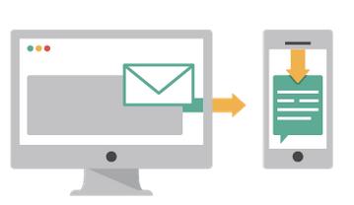
- Rédigez un message clair et court : allez à l’essentiel.
- N’abusez pas des abréviations sous pretexte que le SMS ne peut contenir que 160 caractères.
- N’abusez pas des majuscules qui pourraient être interprétées comme une agression de la part du destinataire du message.
- Ne négligez pas la ponctuation afin de donner du rythme au message.
- Améliorez la lisibilité du message en utilisant « des retours ligne ».
- Vérifiez l’orthographe.
LA LOI FRANçAISE ET L’ENVOI DE SMS
3

2

Face à l’augmentation du volume de sms émis, le législateur a jugé nécessaire de statuer sur les conditions d’utilisation du SMS (Short Message System). Ainsi, :
  - l’accord du client est obligatoire pour recevoir des textos ;
  - le destinataire du texto doit être prévenu lors de la collecte de son numéro de téléphone ;
  - le message doit contenir :
    - l’identité de l’annonceur,
    - l’objet de la communication,
    - l’identité de l’expéditeur,
  - l’utilisateur du portable doit avoir la possibilité de se désabonner ;
  - les horaires d’expédition sont encadrés ; pour beacoup d’opérateurs le sms est interdit entre 20 h 00 et 08 h 00 ;
  - la réglementation en matière de collection de données doit être respectée.

CREDITS

- ŒUVRE COLLECTIVE DE L’AFPA
sous le pilotage de la Direction de l’Ingénierie, de la Formation et de la Qualité (DIFQ)
Centre d’ingénierie sectoriel tertiaire-services

- EQUIPE DE CONCEPTION
Sylvie CULAT (Ingénieur de formation)
Sophie BOMBA-ZIMMER (Formateur)
Marie Laure STELLA (Formateur)
Yann RIVOAL (Médiatiseur)

- DATE DE MISE A JOUR
21/09/2018

© afpa 2018 – fi1-sms
Reproduction interdite
Article L 122-4 du code de la propriété intellectuelle
« Toute représentation ou reproduction intégrale ou partielle faite sans le consentement de l’auteur ou de ses ayants droits ou ayants cause est illicite. Il en est de même pour la traduction, l’adaptation ou la transformation, l’arrangement ou la reproduction par un art ou un procédé quelconque ».

agence nationale pour la formation professionnelle des adultes
Tour Cityscope - 3 rue Franklin - 93100 Montreuil
www.afpa.fr

Sources : http://www.lefigaro.fr/conjoncture/2015/12/23/20002-20151223ARTFIG00006-plus-de-28-millions-de-consultations-medicales-sont-perdues-chaque-annee-en-france.php
https://www.fhf.fr/Offre-de-soins-Qualite/Plateaux-medico-techniques/Envoi-des-resultats-d-examens-de-biologie-medicale-par-SMS
http://www.lepoint.fr/high-tech-internet/hopitaux-parisiens-les-sms-post-operatoires-viennent-d-un-robot-27-03-2018-2205813_47.php

